A B&R introduz caixas de engrenagens helicoidais premium classificadas em IP65
Operação mais suave para uma precisão absoluta
A B&R está adicionando dois novos membros helicoidais à sua família premium de caixas de engrenagens: a série 8GP70 com saída de eixo e a série 8GF70 com flange de transmissão. Estas novas séries de produtos oferecem excelentes características de sincronização e um nível de ruído muito baixo em altas velocidades.
Tal como acontece com todas as caixas de velocidades premium da B&R, a reação mínima é uma característica definidora - com uma opção disponível para reduzi-la ainda mais (<1 arcminute). A capacidade desta série premium de caixas de velocidades para lidar com altas forças axiais e radiais, a sua elevada densidade de potência e a sua classificação IP65 significam que podem ser utilizados numa vasta gama de aplicações.
Sempre que um aplicativo coloca exigências especialmente elevadas no bom funcionamento, sincronismo e baixas freqüências de excitação, estas caixas de engrenagens helicoidais estão em casa. As máquinas de trabalhar madeira, por exemplo, podem produzir superfícies muito mais suaves com menos conversas, enquanto as máquinas de impressão podem renderizar uma imagem impressa mais consistente. Uma vez que há menos acumulação de calor, as máquinas de alta velocidade podem funcionar ainda mais rapidamente.
Escalável e perfeitamente coordenado
Ao oferecer estas novas caixas de velocidades com um eixo padrão ou uma saída de flange, a B&R não só fornece a caixa de velocidades perfeita para combinar qualquer aplicação, mas também permanece fiel ao seu conceito de Escalabilidade + bem sucedido. Graças aos designs compatíveis e dimensões do conector, as máquinas podem ser facilmente adaptadas aos requisitos em mudança, sem ter que fazer alterações no design básico da máquina. Ambas as novas caixas de velocidades estão disponíveis em 5 tamanhos diferentes com relações de transmissão variando de i = 3 a i = 100.

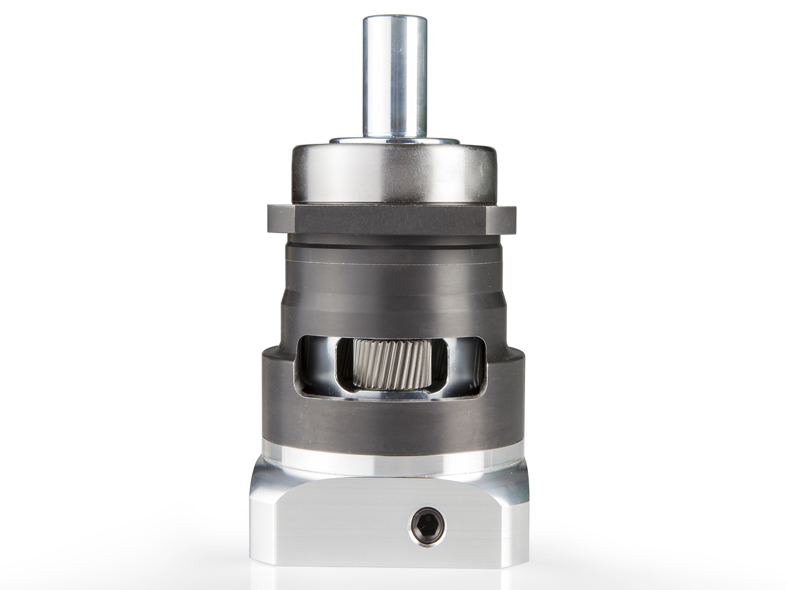
A B&R agora oferece caixas de engrenagens helicoidais premium com uma saída de eixo (8GP70) ou flange de transmissão (8GF70).

Sobre a B&R
A B&R é uma empresa de automação inovadora com sede na Áustria e escritórios em todo o mundo. Como líder global em automação industrial, a B&R combina tecnologia de ponta com engenharia avançada para fornecer aos clientes em praticamente todas as indústrias soluções completas para automação de máquinas e fábricas, controle de movimento, IHM e tecnologia de segurança integrada. Com padrões de comunicação de fieldbus industriais como POWERLINK e openSAFETY, bem como o poderoso ambiente de desenvolvimento de software do Automation Studio, a B&R está constantemente redefinindo o futuro da engenharia de automação. O espírito inovador que mantém a B&R na vanguarda da automação industrial é impulsionado pelo compromisso de simplificar processos e superar as expectativas dos clientes.
Para mais informações, visite www.br-automation.com

